Rapport de laboratoire

**Ecole supérieure**

Électronique

PROJ

SLO2

Mode d’emploi

2126   
Affichage Matriciel Nom Etudiant

**Réalisé par :**

Ricardo Crespo

**A l’attention de :**

Toute personne utilisant le projet

**Dates :**

Début : 16 juin 2022

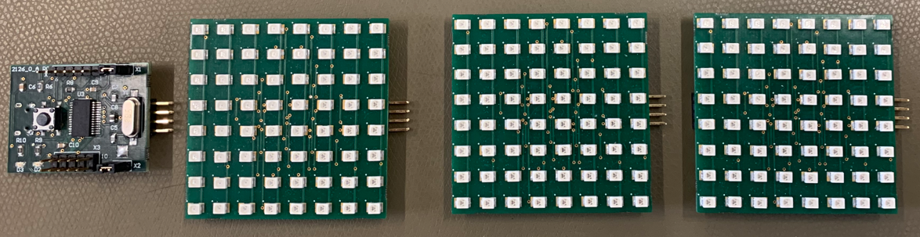Commencez par choisir la configuration que vous voulez, et interconnecter le nombre de matrices que vous voulez.

Figure 1 Configuration avec trois Matrix

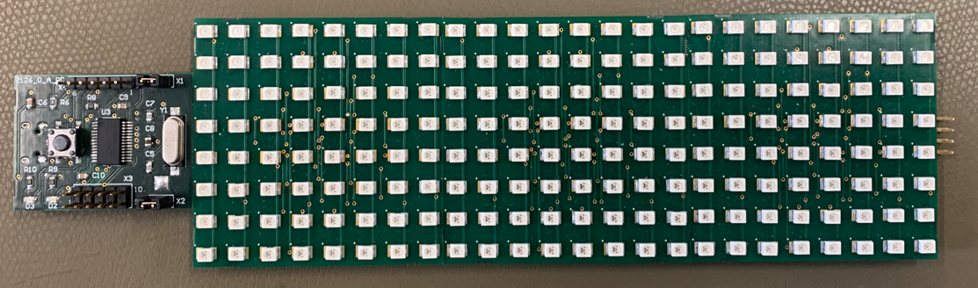Puis connectés la Matrix entre elles, et celle de gauche à la MainBoard.

Figure 2 Trois Matrix connectées à la MainBoard

Puis il vous faudra compléter le tout en insérant le jumper de rebouclement.

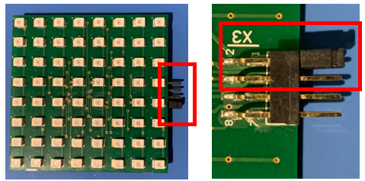

Figure 3 Connection du jumpet vue de dessus et de dessous

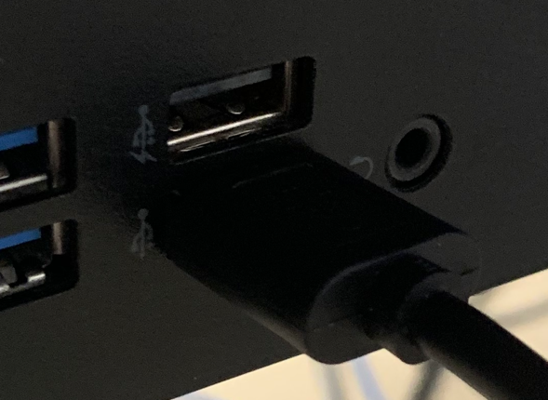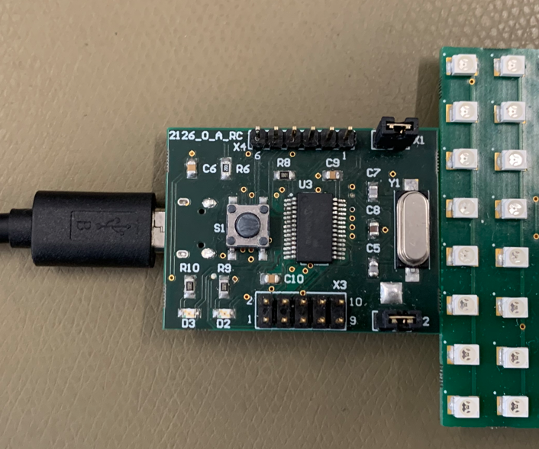Enfin il ne vous reste plus qu’à connecter la system au PC via un câble micro-USB vers USB.

Figure 4 Connection USB au PC

Figure 5 Connection micro-USB à la MainBoard

La dernière étape qui vous reste à faire, est de lancer l’application sur le PC, via une session loguée.